**Zajęcia 4**

**Zadanie1**

1. Uruchomić program CPT
2. Zaprojektować i skonfigurować sieć

Konfiguracja PC, Router1, Router0, Server0

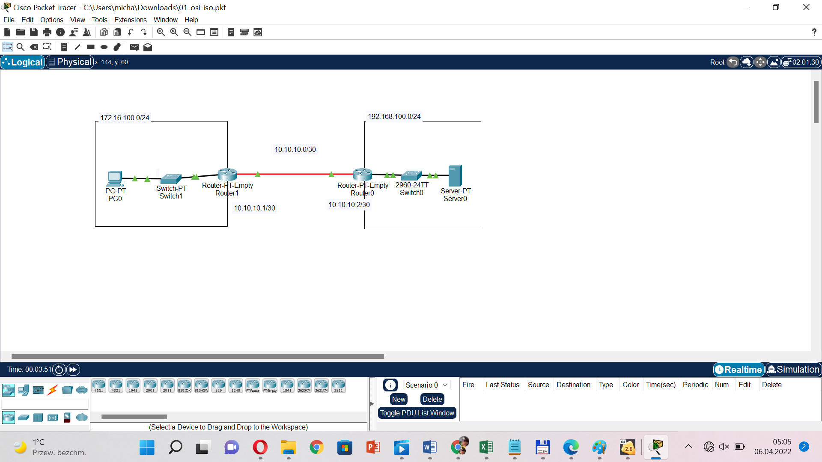

**Zadanie 2 (linux alpine)**

1. Przygotować konfigurację sieci zgodnie z powyższym diagramem
2. Testowanie połączenia między wszystkimi elemantami sieci

